### **ЕВАКУАЦІЯ З БУДІВЛІ**

Евакуація з будівлі необхідна не лише під час пожежі, а й землетрусів, повеней та інших надзвичайних ситуацій, якщо будівля закладу освіти є небезпечною для людей, які там перебувають.

[Правила пожежної безпеки для навчальних закладів та установ системи](https://zakon.rada.gov.ua/laws/show/z1229-16#n188) визначають, що під час проведення евакуації та гасіння пожежі необхідно:

* визначити найбезпечніші евакуаційні шляхи та виходи до безпечної зони у найкоротший строк;
* ліквідувати умови, які сприяють виникненню паніки. З цією метою працівникам закладів та установ не можна залишати дітей без нагляду з моменту виявлення пожежі та до її ліквідації;
* евакуацію людей слід починати з приміщення, у якому виникла пожежа, і суміжних із ним приміщень, яким загрожує небезпека поширення вогню і продуктів горіння. Дітей молодшого віку і хворих слід евакуювати в першу чергу;
* у зимовий час на розсуд осіб, які здійснюють евакуацію, діти старших вікових груп можуть заздалегідь одягтися або взяти теплий одяг із собою, а дітей молодшого віку слід виводити або виносити, загорнувши в ковдри або інші теплі речі;
* ретельно перевірити всі приміщення, щоб унеможливити перебування у небезпечній зоні дітей;
* виставляти пости безпеки на входах у будівлі, щоб унеможливити повернення дітей і працівників до будівлі, де виникла пожежа;
* у разі гасіння слід намагатися у першу чергу забезпечити сприятливі умови для безпечної евакуації людей;
* щоб запобігти поширенню вогню, диму, слід утримуватися від відчинення вікон і дверей, а також – від розбивання скла.

**Правила евакуації для дітей:**

* **Не говори – щоб чути вчителя**
* **Не біжи – щоб не постраждати**
* **Не штовхайся – щоб не постраждали інші**
* **Не повертайся – щоб залишатися в безпеці**

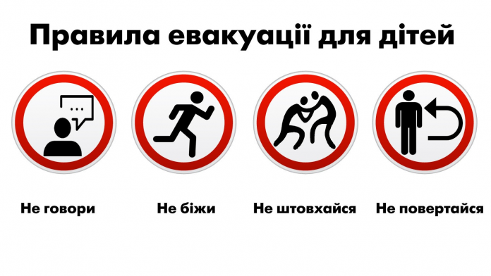

Учнів також просять дотримуватися всіх вказівок педагогів та, у разі потреби, на прохання дорослих, допомогти іншим дітям евакуюватися. При прибутті до безпечної зони, не розходитися і залишатися разом із класом.

Правила евакуації для педагогів:

* Евакуація здійснюється за відповідним звуковим сигналом, який, у разі потреби, активує адміністрація або особа, яка виявила пожежу.
* Нагадайте дітям про головну мету евакуації: їхня безпека та правила евакуації: не говори. Не біжи. Не штовхайся. Не повертайся.
* Закрийте двері та вікна.
* Візьміть з собою шкільний аварійний набір, відро (може бути складним), сумку для швидкої допомоги. *
* Перевірте безпечність маршруту для евакуації.
* Під час евакуації радять об’єднувати два класи, й під час переміщення один вчитель очолює колону, а інший завершує колону дітей двох класів.
* Допоможіть дітям з інвалідністю та маленьким дітям.
* Евакуація здійснюється до певного визначеного місця (місце для кожного класу визначається під час тренувальних навчань і не змінюється).
* Після прибуття на визначене місце, перевірте наявність усіх дітей за списком.
* Залишайтеся зі своїм класом і просіть учнів бути разом, бути усім класом разом, нікуди не розходитися.
* Якщо небезпечні умови зникли, здійсніть зворотну евакуацію назад до класів, дотримуючись тих самих правил.

**\*** у більшості країн є вимога, щоб у кожному класі був набір для евакуації та допомоги, відро (може бути складним) та пакети для створення приватної зони для туалету.